- 组内分工
陈余航：安装网络所需的环境，安装pytorch，搭建网络，训练验证网络，数据集的格式更改等，报告的制作，ppt修改
樊霄岳：ppt制作，yolov1网络测试，训练，
- 程序介绍：
- 网络结构：网络结构主要使用了resnet50的网络模型，删除了stage5之后的全局池化层和全连接层，增加了一个带有空洞卷积的网络block，这样可以增加网络结构的感受野而不改变输出特征的图大小。同时使用官方的预训练参数，结果表明使用预训练参数可以有效加快训练，减少训练轮数和训练时间。
- 数据集处理：对xml文件进行解析，得到类似于下图的格式
每五个数字表示一个物体，前四个为物体在图上的位置，最后为物体类别。
- 损失函数：Yolov1的损失函数由三个方面构成，第一为confidence损失，包括含有目标的box的confidence误差计算和不含目标的box的confidence误差计算，是通过计算label与box之间的IOU得到的，不负责和无目标的都为0；第二为位置损失，主要是含有目标的网格坐标定位误差计算，第三为类别损失，主要是包含目标中心点的网格类别误差计算。可以用下图来说明LOSS函数。
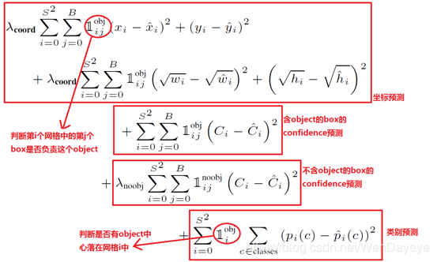
- 训练步骤：主要是使用上述构建好的网络结构对训练数据集进行训练，我使用了Batchsize为12，训练轮次epoch为5次，下降率rate为0.001，使用pytorch进行训练。
下图为loss下降过程：
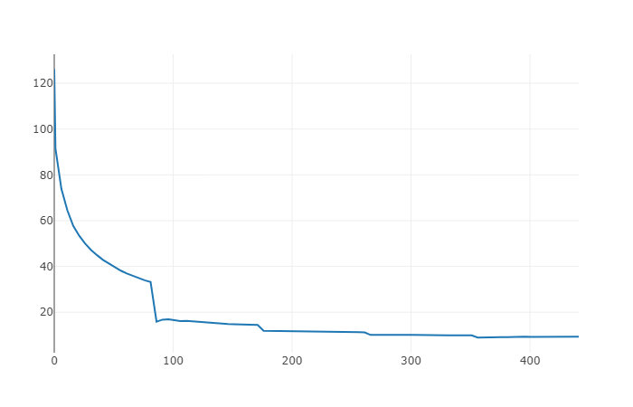
- 测试步骤：使用验证集对训练得到的模型进行测试，并计算map的值。
- 算法介绍（对应每个步骤）：
- 开源代码在实际图片中的使用（包括熟悉深度学习框架和 Cuda 的安装）（40 分）
安装为win10+gtx1080Ti+python3.7+cuda8.0+pytorch+visdom
- 深度学习评价（20分）
在目录“未使用深度可分离卷积得到的val图片”中可以查看测试集的图片，在“使用一次深度可分离卷积得到的map.txt”中可查看Map的值。
- 基于深度可分离网络对 YOLO-v1 进行剪裁 （20分）
当未使用预训练模型时，我通过训练个轮次得到的模型精度很差，因此在使用剪裁网络中，我对之前的使用预训练网络未进行改动，只对最后一步的空洞卷积中的卷积层进行了剪裁，改动如下：
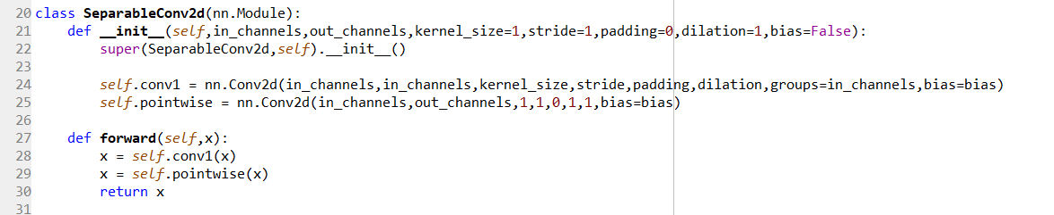

这样，就使得模型中的参数可以减少，这里我使用一次减少来简要说明剪裁之后带来的模型文件大小的变化，可以从目录文件中看到，使用一次的剪裁，可以使得文件大小从104702KB变小到104471kb。
- 网络剪裁优化算法（20 分）
再经过一次剪裁之后，我又一次对val数据集进行验证检测，并将验证好的图片放在了目录“使用一次深度可分离卷积得到的val图片”中，map数值放到“使用一次深度可分离卷积得到的map.txt”中。经过比较两次的map值。
使用一次剪裁
class: 1 ap: 0.9000321830970569
class: 2 ap: 0.9080759464693305
class: 3 ap: 0.9940711462450593
class: 4 ap: 0.8870043000477783
class: 5 ap: 0.688489461990538
class: 6 ap: 0.7208390371133653
class: 7 ap: 0.9087110088414485
class: 8 ap: 0.9441238888574914
class: 9 ap: 0.8500279258798402
class: 10 ap: 0.9231795302405363
class: 11 ap: 0.5487245693710303
class: 12 ap: 0.7438042809458647
class: 13 ap: 0.7338443463244384
class: 14 ap: 0.9288183728095154
class: 15 ap: 0.7155216949577505
class: 16 ap: 0.6401157371831909
class: 17 ap: 0.8593226195660664
class: 18 ap: 0.9802696774234133
class: 19 ap: 0.7186228092319087
class: 20 ap: 1.0
all map0.7796799268297811

未使用裁剪
class: 1 ap: 0.907672024035271
class: 2 ap: 0.9087625701372174
class: 3 ap: 0.8561122589531681
class: 4 ap: 0.8991908091908093
class: 5 ap: 0.7329955830851032
class: 6 ap: 0.6632046335799706
class: 7 ap: 0.5512446628184532
class: 8 ap: 0.778977936379041
class: 9 ap: 0.854645186475606
class: 10 ap: 0.9062892653555183
class: 11 ap: 0.3098621966269025
class: 12 ap: 0.7504795131845187
class: 13 ap: 0.6916159065390933
class: 14 ap: 0.8295426216845866
class: 15 ap: 0.7999320595798118
class: 16 ap: 0.7563768946857512
class: 17 ap: 0.9078347847389703
class: 18 ap: 0.9544698920214706
class: 19 ap: 0.7823423090684776
class: 20 ap: 1.0
all map0.7920775554069871
由上述数值可以看到经过一次裁减之后map的值会降低，说明预测的精度下降了。
之前所采用的深度可分离卷积可以称为MobileNet V1，它主要是引入了depthwise separable convolution代替传统的卷积操作，相当于实现了spatial和channel之间的解耦，达到模型加速的目的，整体网络结构还是延续了初始网络直上直下的特点。通过查阅论文可知，若要在达到减少权值大小的前提下有更好的精度，可以使用MobileNet V2，他的改进主要有两点：
1、Linear Bottlenecks。也就是去掉了小维度输出层后面的非线性激活层，目的是为了保证模型的表达能力，这样就可以减少信息的丢失。
2、Inverted Residual block。该结构和传统residual block中维度先缩减再扩增正好相反，相当于是先升维再降维，因此shotcut也就变成了连接的是维度缩减后的feature map，如下图所示，经过实验可以证明可以有效增加有效性。
